前提
已经从SVN或者GitHub上检出batch-import-3.3.1工程
JDK环境为1.8.111版本
支持Neo4j 3.3.1版本

编译打包
- 编译batch-import-3.3.1版本
- Maven:clear
- Maven:package
- Maven:install
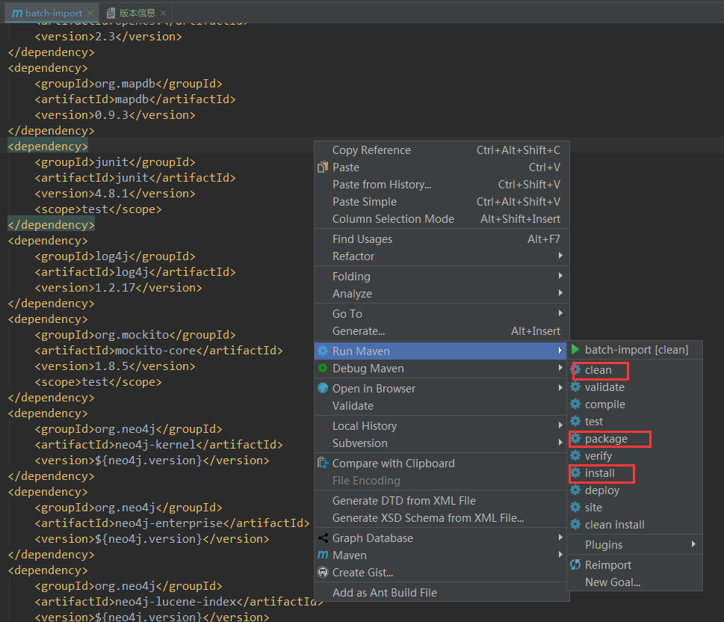

生成Tool
- 在D:\neo4j上建立batch-impor-tool文件夹
- 将工程traget\lib文件拷贝到batch-impor-tool文件夹下
- 将本地Maven库拷贝的batch-import-3.3.1.Jar拷贝到batch-impor-tool\lib文件夹下
- 将batch.properties拷贝到batch-impor-tool文件夹下
- 将import.bat拷贝到batch-impor-tool文件夹下

